T22 The Allende Meteorite

用时：21分09秒

做题情况：



生词：

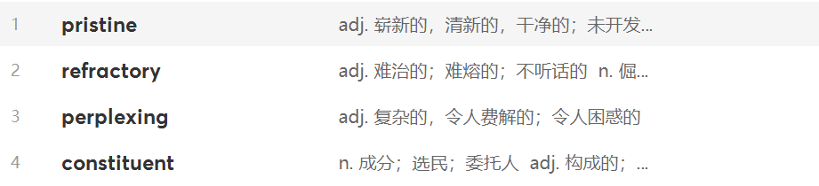

词组：

Tend to do 倾向于做

长难句分析：

(When broken open,) Allende stones are revealed to **contain** an **assortment (**of small, **distinctive** objects, **spherical** or **irregular** in **shape** and embedded in a dark gray matrix (binding **material**),) which were once constituents (of the **solar nebula)**—(the **interstellar** cloud of gas and dust out of which our **solar** system was formed.)

错题分析：

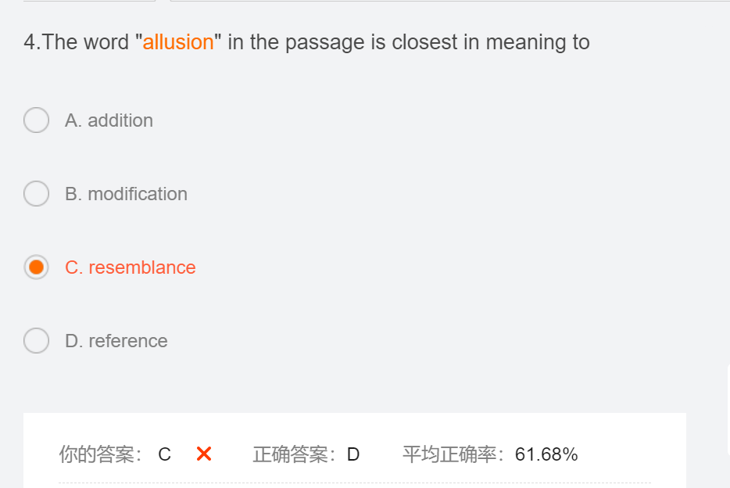

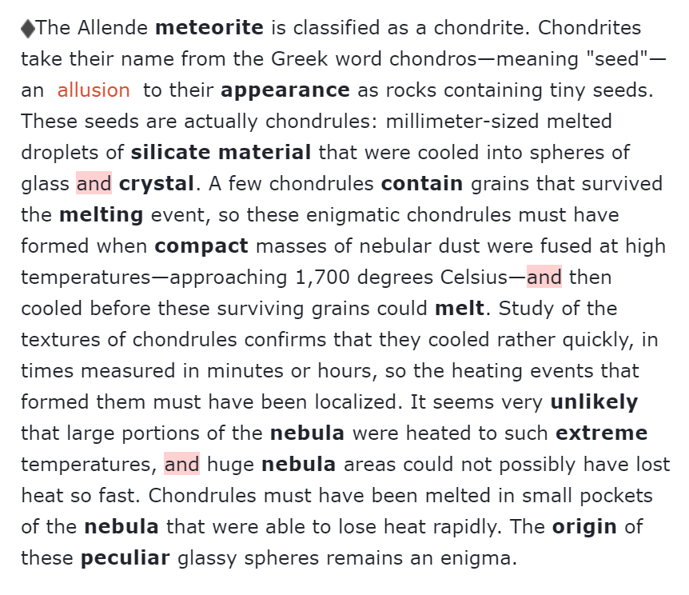

正确做法：allusion的意思是暗指，所以答案应该是reference

错误原因：因为我把allusion和illusion给混淆了，所以选错了。

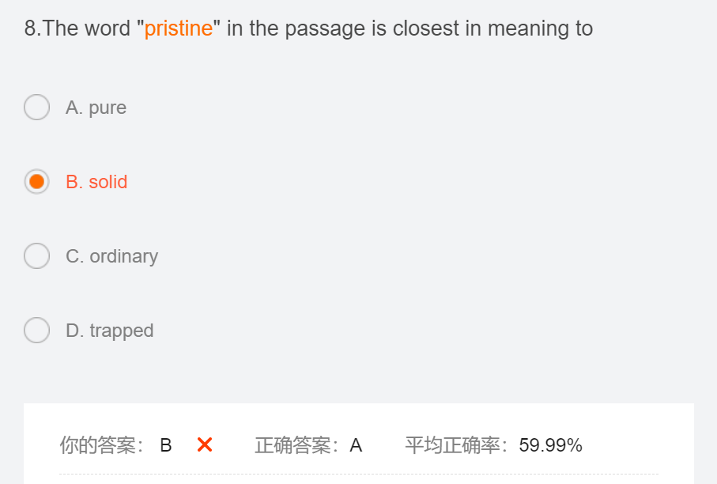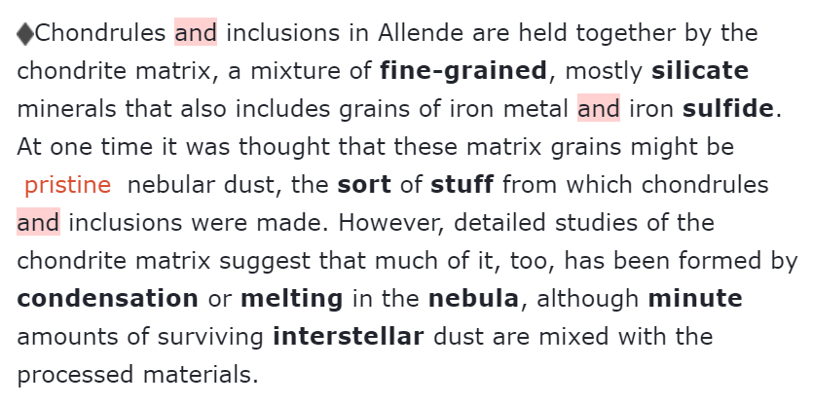

正确做法：pristine的意思是纯洁的，和pure的意思是一样的。

错误原因：不知道pristine是什么意思。

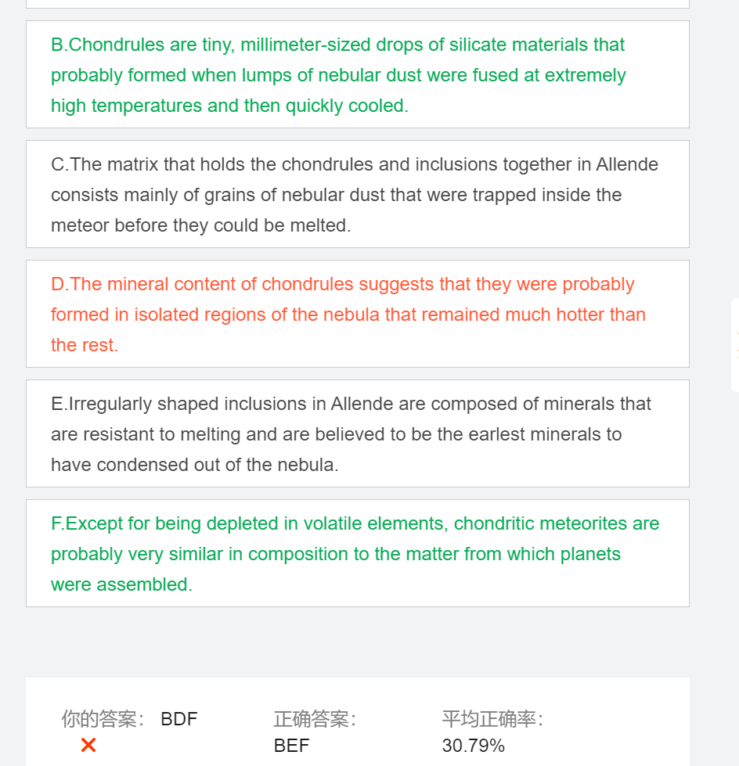

正确做法：E选项对应原文倒数第二段，B和F还比较简单。

错误原因：写这篇阅读的时候要开始上听力课了，没时间选了就随便选了一个。其实仔细看看还是能做出来的。